期中检测卷2
(时间:90分钟 满分:100分)
一、我会填。(15分)
1.小明早晨9点站在操场上,面向太阳,向右转后,他面向( )面。操场在教学楼的西北面,教学楼在操场的( )面。
2.如果764÷□的商是三位数,□里最大填( );如果商是两位数,□里最小填( )。
3.75×32的积是( )位数,最高位是( )位。
4.一个数除以5,商是29,余数是□,这个数最大是( )。
5.30的25倍是( );540里面有( )个9。
6.在○里填上“>”“<”或“=”。
360÷6○180÷3 450÷9○220÷4 67×3○410÷5
0×450○0÷450 27×32○1053 22×15○300+30
二、我会判断。(10分)
1.三位数除以一位数,商可能是三位数,也可能是两位数,还可能是数。
( )
2.0×9、0÷9、0+9、0÷0都得0。 ( )
3.被除数-余数=商×除数。 ( )
4.西北风是从西北方向吹向东南方向的风。 ( )
5.两个数相除,除数一定要小于余数。 ( )
三、我会选择。(8分)
1.在下面的算式中,积的末尾只有2个0的是( )。
A.50×60 B.45×40 C.54×20
2.在一个没有余数的除法算式中,被除数和商都是95,除数是( )。
A.0 B.1 C.95
3.两个数相除,余数是3,除数最小是( )。
A.1 B.4 C.3
4.一个坏了的水龙头每分钟要白白流掉65克水,1小时要浪费( )克水。
A.6500 B.650 C.3900
四、我会计算。(31分)
1.直接写出得数。(8分)
39÷3= 16×4= 120÷4= 35×2=
400÷5= 80×50= 120×6= 180×5=
2.列竖式计算,带★的要验算。(验算1分,共14分)
486÷3= ★508÷9= 15×28=

78×30= ★832÷8= 26×76=

3.脱式计算。(9分)
396÷3÷4 424÷(134-126) 42×8÷6

五、我会操作。(10分)
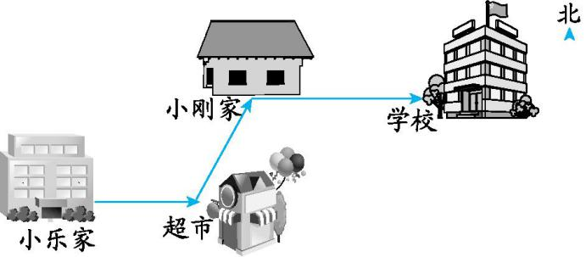
1.(1)超市在小刚家的( )方向,小刚家在超市的( )方向。
(2)小乐从家去学校,先向( )方向走到超市,再向( )方向走到小刚家,再向( )方向走到学校。
2.根据下列信息,完成复式统计表。
(1)喜欢科技书的女生比男生少4人。
(2)喜欢文艺书的女生是男生的2倍。
(3)喜欢漫画书的男生比喜欢文艺书的男生多5人。
(4)喜欢笑话书的女生比喜欢科技书的女生的2倍少3人。
种类  人数  性别 | 文艺书 | 漫画书 | 科技书 | 笑话书
男生 | 12 |  |  | 18
女生 |  | 8 | 20
(5)请你再说出两条信息。

六、解决问题。(26分)
1.(9分)
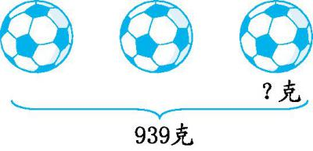
(1)一个足球有多少克?

(2)李老师带了200元,他发现每个足球比64元贵,买了3个足球后还剩下一些钱,每个足球可能是多少元?

2.端午节到了,“爱儿幼儿园”给120名小朋友每人发一个粽子。3个老师每人抱5盒正好够。(5分)
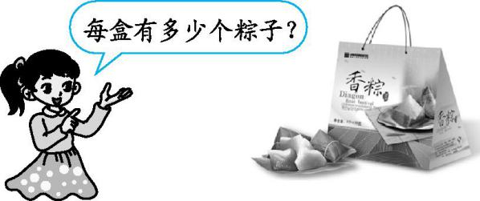

3.光明小学在筹备庆“六一”表演方队时,每班挑选12人。有6个年级,每个年级5个班。为了便于表演,把这些学生分成4个队,每队3组。(12分)
(1)一共挑选了多少名学生?

(2)每个小组有多少名学生?

参考答案：
一、1.南 东南
2.7 8
3.四 千
4.149
5.750 60
6.= < > = < =
二、1.✕
2.✕
3.√
4.√
5.✕
三、1.B
2.B
3.B
4.C
四、1.13 64 30 70 80 4000 720 900
2.486÷3=162 ★508÷9=56……4 15×28=420
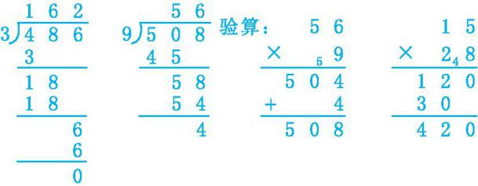
78×30=2340 ★832÷8=104 26×76=1976
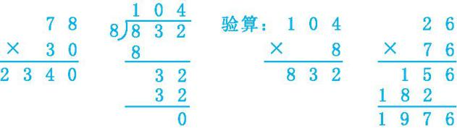
3. 396÷3÷4 424÷(134-126) 42×8÷6
=132÷4 =424÷8 =336÷6
=33 =53 =56
五、1.(1)西南 东北
(2)正东 东北 正东
2.
种类人数性别 | 文艺书 | 漫画书 | 科技书 | 笑话书
男生 | 12 | 17 | 24 | 18
女生 | 24 | 8 | 20 | 37
(5)(答案不唯一)喜欢笑话书的女生最多;喜欢漫画书的最少。
六、1.(1)939÷3=313(克)
答:一个足球有313克。
(2)65×3=195(元) 66×3=198(元) 67×3=201(元),201>200,因为每个足球比64元贵,200元买了3个足球后还剩下一些钱,所以每个足球可能是65元或66元。
2.120÷3÷5=8(个)
答:每盒有8个粽子。3.(1)6×5×12=360(名)
答:一共挑选了360名学生。
(2)360÷4÷3=30(名)
答:每个小组有30名学生。

